Развлечение для детей старшего дошкольного возраста
«Мой дом – моя Россия»
Мероприятие подготовлено к празднованию «Дня независимости России».
Подготовила и провела учитель-логопед: Быкова Н.С.
Программное содержание:
Образовательные:
Закрепить и обобщить знания детей о нашей стране, о России.
Формировать понятие Родины (это место, где человек родился, и страны, где он живёт);
Закрепить знания детей о символике государства: о флаге, гербе, гимне;
Развивающие:
Развивать у детей внимание, речь, память, мышление.
Учить отвечать на вопросы в зависимости от содержания, используя точный, выразительный словарь;
Воспитательные:
Воспитывать у детей патриотические чувства к Родине.
Предшествующая работа воспитателей с детьми в группах:
- разучивание стихов русских поэтов о Родине, природе;
- чтение пословиц и поговорок о Родине, России, Москве;
- чтение произведений русских писателей о Родине;
- рассматривание иллюстраций книг;
- рассматривание флагов, гербов разных стран, городов;
- прослушивание музыкальных произведений патриотического характера;
Ход мероприятия.
(Дети входят в зал. Встают в круг.)
Логопед: Ребята, посмотрите, сколько вас пришло сегодня на праздник. Давайте друг друга возьмем за руки, поднимем их вверх и крикнем дружно УРА-А-А!
Дети: Ура!
Логопед: Какое у вас сегодня настроение?
Дети: …….(ответы детей)
Логопед: И у меня тоже хорошее настроение. Чтобы оно было еще лучше мы с вами постлушаем песню и потанцуем.
(Звучит песня «Россиночка-Россия», дети выполняют танцевальные движения)
Логопед: Ребята, а вы знаете, по какому поводу мы здесь собрались?
Дети: … (Ответы детей)
Логопед: Правильно, завтра у нашей страны день Рождения! Этот праздник называется День независимости России. Он празднуется 12 июня. И сейчас, в честь дня рождения России, мы послушаем торжественную песню, в которой народ славит свою страну. Как вы думаете, как эта песня называется?
Дети: Гимн.
Логопед: Правильно. Слушают гимн стоя, никто при этом не разговаривает, а только подпевают.
(Звучит гимн России)
Логопед: Шар большой, на нём страна,
Город в ней, а в нём дома.
Дом на улочке одной,
Неприметный, небольшой.
Этот дом, страна, земля –
Это Родина моя!
Логопед: Ребята, а что это такое? (показывает на глобус)
Дети: Глобус
Логопед: Ребята, кто знает, что такое глобус?
Дети: Это уменьшенная модель Земли
Логопед: А какую форму имеет глобус? Почему?
Дети: Круглую. Потому что земля круглая.
Логопед: Какого цвета больше на глобусе? Почему?
Дети: Голубого. Потому что, на Земле большую часть занимает вода: озера, реки, моря, океаны.
Логопед: На планете Земля есть много стран, государств, городов, много рек, озёр, океанов, морей, гор и равнин. И ещё на планете Земля есть наша с вами Родина.
- Дети, что такое Родина?
(ответы детей: место, где мы родились; наш город, наш страна, в которой мы живем, это моя семья, это мама и папа, это леса, поля, реки, горы; Родина – это земля, которую защищали наши предки от врагов, это место, по которому скучаем, находясь в далеком краю, это место, где живут наши близкие и родные).
Вы правы, ребята!
А давайте теперь так поиграем, я буду говорить начало, а вы будет продолжать…
Наша страна называется – Россия.
Граждане России, т.е. мы с вами – Россияне
Столица России город – Москва
Давайте все вместе ей скажем «Ура».
А наш город называется – Новосибирск
Давайте ему тоже скажем дружней Ура Новосибирск
Логопед: Правильно, молодцы. Нас впереди ждет викторина. Займите свои места. Дети, которые в команде садятся за столы, а болельщики в зрительном зале.
Логопед:
Я вижу все готовы, и мы можем начать игру-викторину, которая называется «Мой дом - моя Россия». За правильные ответы вы будете получать флажки. У нас три команды, которые называются…
Много поэтов, писателей, художников, композиторов писали замечательные произведения о нашей Родине, России и сейчас в первом этапе викторины команды расскажут по одному стихотворению о России.
Стихи о России.
1).- Россия! Как из песни слово,
Березок юная листва
Кругом леса, поля и реки
Раздолье – русская душа.

2).- Люблю тебя, моя Россия
За ясный свет твоих очей,
За ум, за подвиги святые,
За голос звонкий, как ручей.

3).- Люблю, глубоко понимаю
Степей задумчивую грусть
Люблю все то, что называю
Одним широким словом – Русь!
Второй этап.
Логопед: Наша страна Россия - великая, могучая держава. Про Россию можно сказать много красивых слов и одно зашифровано в ребусе (хлебосольная) Посмотрите на доску и попробуйте отгадать какое слово спряталось? Чья команда первая догадается, какая наша страна? (слайд 1)
Дети разгадывают ребус. 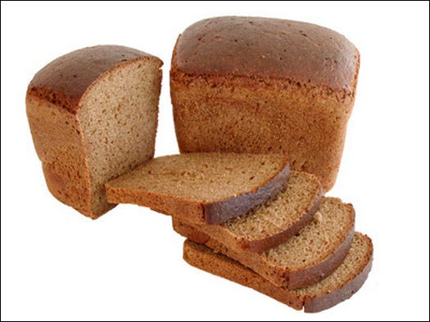 О 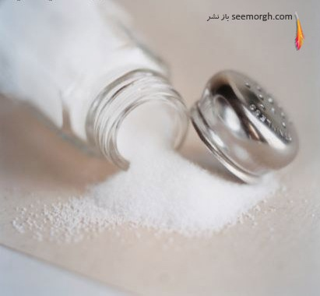 ная
Дети: ………………. Хлебосольная
Логопед: Правильно, история этого слова происходит с древних времён Руси. Есть такой обычай встречать дорогих, долгожданных гостей хлебом с солью. Подберите слова близкие по смыслу, по значению к этому слову.
Дети: Радушная, гостеприимная, щедрая. (Получают фишки)
Логопед: В третьем этапе вам будут задаваться вопросы. Вы должны будете посовещаться и выбрать правильный ответ, а капитан команды поднять карточку с номером правильного ответа (слайды презентации)
- У каждой страны есть свой государственный флаг. Какой из представленных принадлежит России?
Если вы назовете, что обозначают эти цвета, то принесете команде дополнительный балл. (Белый цвет означает мир, чистоту, непорочность, совершенство; синий - цвет веры и верности, постоянства; красный цвет символизирует энергию, силу, кровь, пролитую за Отечество)
- Какой из символов государства – герб - принадлежит нашей стране?
У России величавой
На гербе орел двуглавый,
Чтоб на запад, на восток
Он смотреть бы сразу мог
Сильный, мудрый он и гордый.
Он – России дух свободный.
- Какой из городов является столицей нашей Родины?
Москва – это Красная площадь,
Москва – это башни Кремля,
Москва – это сердце России,
Которое любит тебя.
- На фотографиях вы видите разных людей. Кто из них президент нашей страны?
- На территории нашей страны проживает много разных народов. У каждого народа есть свои традиции, своя культура, свои обычаи и свой национальный костюм.
Найдите на следующей картинке русский национальный костюм.
- Как называется жилой дом у русского народа: (1) хата, 2) изба, 3) юрта)
- Какое блюдо относится к русской кухни: (1) борщ, 2) манты, 3) блины)
Логопед: Молодцы! Вы очень сообразительные и знающие ребята! А теперь я хочу проверить насколько вы внимательные при помощи флажков: Когда я подниму белый флажок, вы поднимаете руки вверх и дружно кричите «Я», на синий «ЖИВУ», на красный «В РОССИИ». Кричалка с флажками «Я живу в России». Логопед: Немного отдохнули. Народ, проживающий на территории нашей страны, издавна очень любил веселиться.
На четвертом этапе нашей игры – викторины, это эстафета. Задание: впереди обруч в нем бежат кубики с буквами, вы должны будете добежать до обруча, взять кубик с буквой и принести его в команду. Когда все кубики с буквами будут принесены, нужно будет составить слово. Кто первый, тот и победитель.

(дети составляют слово: РОДИНА)
Подведение итогов эстафеты.

Логопед: Русский народ любил так же устраивать разные праздники.
Вам необходимо собрать как можно быстрее картинки с изображением главных праздников России. Работать придется вместе, дружно и быстро. Чтобы принести своей команде дополнительный балл, на конкурс приглашается по 3 человека из группы болельщиков, они тоже будут собирать пазлы.
(Логопед раздает детям на стол разрезаные пазлы и образец.)
Логопед: 1-2-3 – начали! …Какие праздники у вас получились?
Дети: Новый год, 23 февраля, 8 марта, 9 мая, Масленица, Пасха.
Логопед: Ребята, переходим к последнему пятому этапу, который называется «Русские народные пословицы». Я начинаю говорить пословицу, а вы ее продолжаете. Во втором этапе нашей игры – викторины от вас потребуется быстрота и хорошая реакция, т.к. будет давать ответ тот ребенок, который быстрее всех поднимет руку. Итак, начинаем.
- Родина мать – умей за неё ( постоять )
- Кто за Родину горой, тот ( истинный герой)
- Родина любимая, что мать ( родимая)
- Жить – Родине( служить)
- Родной край – сердцу ( рай)
- Нет в мире краше ( Родины нашей)
- Хлеб – всему ( голова)
- При солнышке тепло, при матери ( добро )
- Лес – богатство и краса, береги ( свои леса )
Логопед: Вот и наш замечательный праздник ко Деню независимости подходит к концу.
Мы сейчас поведем итоги нашей викторины….
Победила дружба! (Награждение команд)
Ну а чтобы наша дружба была еще крепче, скрепим ее веселым танцем.
Танцевальное поппури
Танцуют только руки, Танцуют только ноги, Танцует только голова, Танцем лицом
(движения выполняются под Танец Утят, Макарена)

